ПЛАН ДЕЙСТВИЙ ПРИ ЗАСЕЛЕНИИ 1 КУРСА (бакалавриат и магистратура):

1. Медосмотр. Необходимо приехать для заселения 30 августа и пройти медосмотр по адресу: ул. Екатерининская 85 Перинатальный центр кабинет 153. Время прохождения медосмотра: 9:30 - 13:00
При себе иметь:
- паспорт,
- медицинский полис,
- справку 086-У формы, с результатом флюорографии,
- сертификат о прививках.

От автовокзала можно добраться пешком. От ж/д вокзала "Пермь-2" можно доехать на 68 автобусе или 5 троллейбусе до остановки "ул. Попова", дальше пешком.
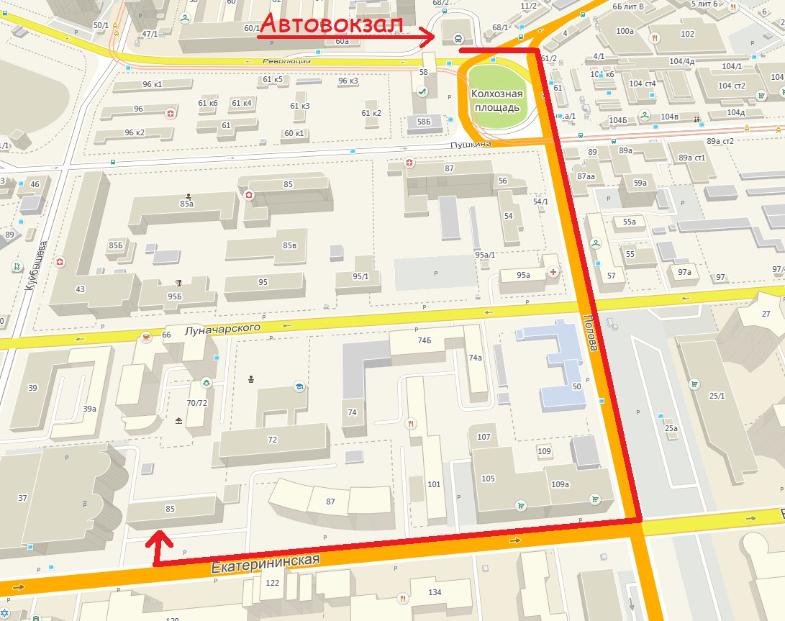
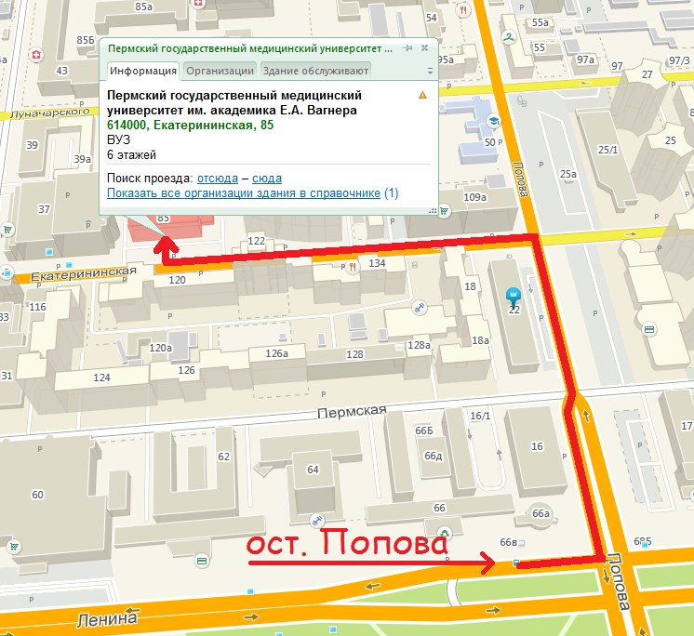

2. Газовый инструктаж. После прохождения медосмотра, Вам необходимо приехать на газовый инструктаж в подходящее для Вас время. Начало инструктажей: 10:30; 11:30; 12:30; 13:30, по адресу Пушкина 42, аудитория будет указана на вахте.
При себе иметь:
- денежные средства в размере 150р.

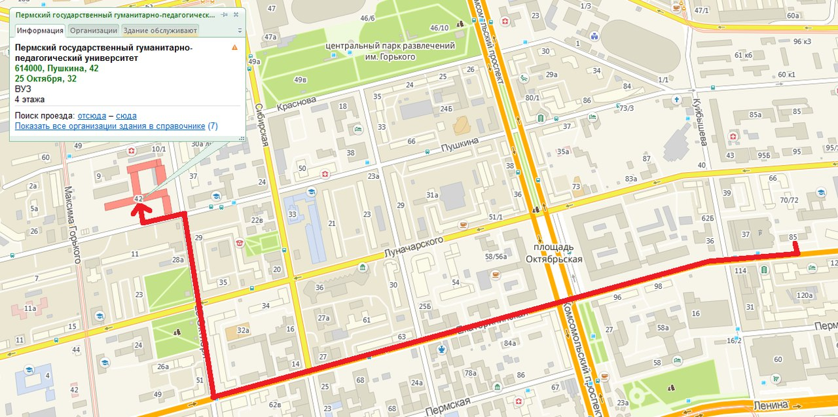

3. Оформление документов для заселения в общежитие
4 учебный корпус (Пушкина, 42)
При себе иметь:
- справку о прохождении медосмотра (1 пункт),
- паспорт,
- фото 3х4 – 2шт.
- денежные средства в размере 300 - 400 рублей (оформление регистрации по месту пребывания, вступление в профсоюзную организацию).

Оплата за проживание в общежитие в месяц 380 рублей, для студентов получающих социальную стипендию 359 рублей. Студенты сироты, студенты инвалиды I, II группы, инвалиды III группы с детства проживают в общежитии бесплатно. Оплата включает следующие расходы: найм, коммунальные расходы, обеспечение мягким инвентарём (матрац, подушка, одеяло, постельные принадлежности). В первом семестре все студенты 1 курса получают академическую стипендию, поэтому оплата за общежитие будет производиться по безналичному расчёту из стипендии.

4. ДОРОГОЙ ПЕРВОКУРСНИК!
Обращаем твоё внимание на главное событие ПГГПУ этого года - юбилей 95 лет! В рамках этого события в вузе будут проведены праздничные мероприятия, организованные (при поддержке ректора)(ректором) Колесникова Андрея Константиновича.

В этом году А.К. Колесников баллотируется в депутаты Законодательного собрания от партии Справедливая Россия. Нам важно поддержать ректора на выборах 18 СЕНТЯБРЯ! Андрей Константинович уже был депутатом, благодаря чему наш университет смог выиграть программу стратегического развития (ремонт учебных корпусов, ремонт актового зала, реализация студенческих проектов).

ЕСЛИ ТЕБЕ ЕСТЬ 18 ЛЕТ И ТЫ ИЗ ПЕРМСКОГО КРАЯ, ТЫ МОЖЕШЬ НАМ ПОМОЧЬ.
КАК ЭТО СДЕЛАТЬ:
1. Взять открепительный лист:
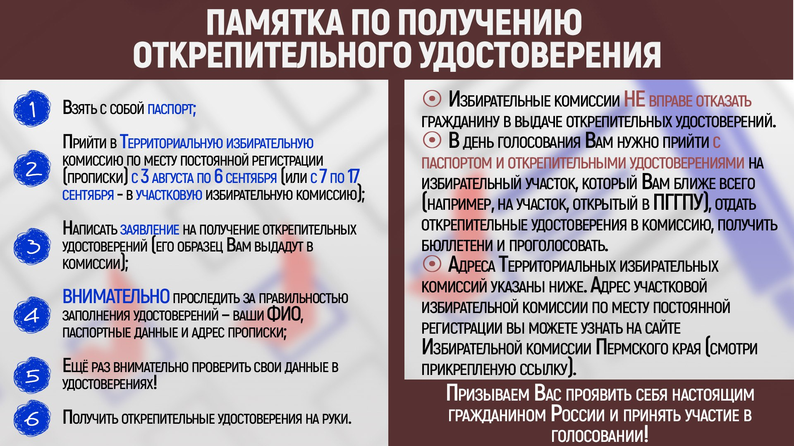

2. ПРИВЕЗТИ ОТКРЕПИТЕЛЬНЫЙ ЛИСТ НА ЗАСЕЛЕНИЕ!

ПОДДЕРЖИВАЯ А.К. КОЛЕСНИКОВА, ВЫ ПОДДЕРЖИВАЕТЕ НАШ УНИВЕРСИТЕТ И ВНОСИТЕ ВКЛАД В БУДУЩЕЕ СВОЕГО ОБРАЗОВАНИЯ!

Список территориальных избирательных комиссий,
в которых необходимо взять открепительные удостоверения

ДЗЕРЖИНСКИЙ РАЙОН ГОРОДА ПЕРМИ | +7(342)2466226 | Пермь г., Ленина улица, д. 85
ИНДУСТРИАЛЬНЫЙ РАЙОН ПЕРМИ | +7(342)2279260 | Пермь г., Мира улица, д. 15, оф. 304
КИРОВСКИЙ РАЙОН ГОРОДА ПЕРМИ | +7(342)2543553 | Пермь г., Адмирала Нахимова улица, д. 4
МОТОВИЛИХИНСКИЙ РАЙОН ПЕРМИ | +7(342)2604576 | Пермь г., Уральская улица, д. 36, оф. 109
ЛЕНИНСКИЙ РАЙОН ГОРОДА ПЕРМИ | +7(342)2120915 | Пермь г., Кирова улица, д. 57, оф. 11
СВЕРДЛОВСКИЙ РАЙОН ГОРОДА ПЕРМИ | +7(342)2440188 | Пермь г., Сибирская улица, д. 58, оф. 404
ОРДЖОНИКИДЗЕВСКИЙ РАЙОН ПЕРМИ | +7(342)2635011 | Пермь г., Щербакова улица, д. 24, оф. 109
АЛЕКСАНДРОВСКИЙ РАЙОН | +7(34274)32372 | г. Александровск, ул. Ленина, 20, 0, оф. 30
БАРДЫМСКИЙ РАЙОН | +7(34292) 2 09 22 | с. Барда, ул. Советская, д.14, к.7,
БЕРЕЗОВСКИЙ РАЙОН | +7 (34251)31150 | с. Берёзовка, ул. Ленина, д.33, офис 4
БОЛЬШЕСОСНОВСКИЙ | +7(34257)27846 | с. Большая Соснова, ул. Ворошилова, 2
БЕРЕЗНИКИ | +7(3424)262558 | г. Березники, Советская пл., 1, оф. 45
ВЕРЕЩАГИНСКИЙ РАЙОН | +7(34254)33450 | г. Верещагино, ул. Ленина, 26, оф. 415
ГАЙНСКИЙ РАЙОН | +7(34245)211-22 | п. Гайны, ул. Кашина, д. 41, кабинет 22
ГОРНОЗАВОДСКИЙ РАЙОН | +7(34269)44389 | г. Горнозаводск, ул. Кирова, 65, оф. 13
ГРЕМЯЧИНСКИЙ РАЙОН | +7(34250)22207 | г. Гремячинск, ул. Ленина, 164/6, оф. 25
ГУБАХИНСКИЙ РАЙОН | +7(34248)41342 | г. Губаха, ул. Никонова, 44, оф. 35
ДОБРЯНСКИЙ РАЙОН | +7(34265)22722 | г. Добрянка, ул. Копылова, 114
ЕЛОВСКИЙ РАЙОН | +7(34296) 3 03 44 | c. Елово, ул. Ленина, д.32
ЗАТО ЗВЕЗДНЫЙ | +7(342)2970638 | п. Звёздный, ул.Ленина , 11 А
ИЛЬИНСКИЙ РАЙОН | +7(342)7692147 | п. Ильинский, ул. Советская, 7, ком. 204
КАРАГАЙСКИЙ РАЙОН | +7(34297)3 12 07 | с. Карагай ул. Ленина 5 офис 7
КИЗЕЛОВСКИЙ РАЙОН | +7(34255)44569 | г. Кизел, ул. Луначарского, 19, оф. 413
КИШЕРТСКИЙ РАЙОН | +7(34252)21551 | с. Усть-Кишерть, ул. Советская, 40
КОСИНСКИЙ РАЙОН | +734(298)22189 | с. Коса ул. Ленина, 66
КОЧЕВСКИЙ РАЙОН | +7(34293)9-11-98 | с.Кочёво,ул.Калинина, д.5, каб.11
КРАСНОВИШЕРСКИЙ РАЙОН | +7(34243)21834 | г.Красновишерск, ул. Дзержинского, 6а, оф. 305
КРАСНОКАМСКИЙ РАЙОН | +7(34273)43520 | г. Краснокамск, пр. Маяковского, 11, оф. 118
КУДЫМКАР | +7(34260)47308 | г. Кудымкар, ул. Лихачёва, 54, оф. 316
КУДЫМКАРСКИЙ РАЙОН | +7(34260)46844 | г. Кудымкар, Пермяцкая ул., 47, оф. 113
КУЕДИНСКИЙ РАЙОН | +7(34262)33667 | п. Куеда, ул. Гагарина, д. 25
КУНГУР | +7(34271)24555 | г. Кунгур, Советская ул., 24, оф. 42
КУНГУРСКИЙ РАЙОН | +7(34271)24324 | г. Кунгур, Советская ул., 22, оф. 25
ЛЫСЬВЕНСКИЙ РАЙОН | +7(34249)21041 | г. Лысьва, ул. Кузьмина, 26, оф. 606
НЫТВЕНСКИЙ РАЙОН | +7(34272)30409 | г. Нытва, ул. Карла Либкнехта, 2, а, оф. 8
ОКТЯБРЬСКИЙ РАЙОН | +7(34266) 2 10 11 | п.Октябрьский, ул.Ленина, д.57, каб. 314
ОРДИНСКИЙ РАЙОН | +7(34258)20253 | с.Орда ул.Советская 12
ОСИНСКИЙ РАЙОН | +7(34291)43950 | г. Оса, ул. Ленина, 25, оф. 18
ОХАНСКИЙ РАЙОН | +7(34279)31388 | г. Оханск, ул. Куйбышева, 35, оф. 46
ОЧЕРСКИЙ РАЙОН | +7(34278)30044 | г. Очёр, ул. Ленина, 41
ПЕРМСКИЙ РАЙОН | +7(342)2946455 | г. Пермь, ул. Верхнемуллинская, д. 73
СИВИНСКИЙ РАЙОН | +7(34277)29218 | с. Сива, улица Ленина, д. 66, каб. 18
СОЛИКАМСК | +7(34253)52480 | г. Соликамск, ул. 20 лет Победы, 106, оф. 24
СОЛИКАМСКИЙ РАЙОН | +7(34253)75364 | г. Соликамск, ул. 20 лет Победы, 173/7, оф. 20а
СУКСУНСКИЙ РАЙОН | +7(34275)31520 | п. Суксун, ул. Кирова, д. 44
УИНСКИЙ РАЙОН | +7(34259)24319 | с.Уинское, ул.Октябрьская, д.1, каб.1
УСОЛЬСКИЙ РАЙОН | +7(3424)422744 | г. Усолье, ул. Свободы, 138/3, оф. 3
ЧАЙКОВСКИЙ РАЙОН | +7(34241)33731 | г. Чайковский, ул. Ленина, 27, оф. 55, 56
ЧАСТИНСКИЙ РАЙОН | +7(34268)21431 | с.Частые, ул.Ленина, д.40
ЧЕРДЫНСКОГО РАЙОН | +7(34240)29090 | г. Чердынь, Соборная ул., 18-а
ЧЕРНУШИНСКИЙ РАЙОН | +7(34261)44165 | г. Чернушка, Юбилейная ул., 9, оф. 421
ЧУСОВСКИЙ РАЙОН | +7(34256)51990 | г. Чусовой, ул. Ленина, 27, оф. 801
ЮРЛИНСКИЙ РАЙОН | +7(34294)2-13-43 | с. Юрла, ул. Ленина 15, каб. 35
ЮСЬВИНСКИЙ РАЙОН | +7(34 246) 27972 | с.Юсьва, ул.Советская, д.15

